Мета роботи
Реалізувати алгоритм факторизації поліномів над кільцем цілих коефіцієнтів Z[x] за методом Кронекера та продемонструвати роботу алгоритму на конкретних прикладах із поясненням основних етапів: вибору степеня можливого множника, обчислення значень полінома в цілих точках, побудови множин дільників, формування кандидатних поліномів і перевірки ділення без остачі.
Факторизацією полінома називається представлення полінома у вигляді добутку поліномів меншого степеня $f\left(x\right)= g\left(x\right)∙h(x)$, де $g(x)$ та $h(x)$ – множники. Якщо поліном не можна представити таким чином над заданим кільцем коефіцієнтів, його називають нерозкладним.
Метод Кронекера – метод розкладання многочлена з цілими коефіцієнтами на множники над кільцем цілих чисел.
Алгоритм Кронекера знаходить для цього многочлена $f(x)$ многочлен $g(x)$ , такий, що $f(x)$ ділиться на $g(x)$ , або доводить, що такого многочлена немає.
Програмне втілення
Для реалізації алгоритму використано мову програмування Python і бібліотеку математики sympy.

Перший поліном (18) $f= x^{5}+x^{4}-21x^{3}-45x^{2}$
Метод Кронекера застосовується для факторизації поліномів з цілими коефіцієнтами.
Нехай $f(x)∈Z[x]$ та $f(x)=g(x)⋅h(x)$. Тоді для будь-якого цілого числа $a$:
$$g(a)∣f(a)$$
тобто значення множника $g(a)$ повинно бути дільником значення $f(a)$. Ця властивість дозволяє побудувати алгоритм перебору можливих множників.
Виділим наступні кроки алгоритму:
- Визначити степінь полінома $f(x)$
- Встановити максимальний степінь можливого множника
- Вибрати $m+1$ різних цілих точок.
- Обчислити значення полінома в цих точках:
$$f(x_{0}),f(x_{1}),……$$
- Знайти всі цілі дільники цих значень.
- Перебрати всі можливі комбінації значень $g(x_{i})$
- Побудувати кандидатний поліном $g(x)$ методом інтерполяції.
- Перевірити, чи ділить цей поліном $f(x)$
- Якщо ділить – знайдено множник.
Визначити степінь полінома
З властивості метода про обмеження степеня множника можемо зробити висновок, що максимальний степінь для множника $g$ у розкладі многочлена $F$ буде не перевищувати:
$\frac{n}{2} , n=5→ \frac{5}{2}≈2$.
Встановити максимальний степінь можливого множника
Присвоємо це значення змінній $m$, яка буде символізувати про максимальний степінь можливого множника.
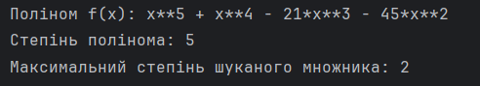
Вибрати $m+1$ різних точок
Перевіряємо точки послідовно, притримуючись даного підсумку стосовно максимального степеня множника m
Етап 1. Перевірка цілих коренів
$f(0) = 0$,
тому $x$ є множником полінома. Це означає, що число 0 є коренем полінома, а отже поліном ділиться на $x$. Звідси відразу отримуємо:
$f(x) = x(x^{4} + x^{3} - 21x^{2} - 45x)$.
Після цього алгоритм рекурсивно застосовується до множника $x$ і до частки $x^{4}+ x^{3}- 21x^{2} - 45x$.
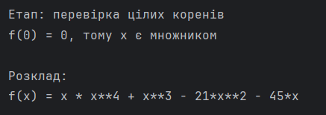
З позиції класичного методу Кронекера після встановлення межі m ≤ 2 можна було б також розглядати кандидатні множники степеня 1 і 2 через значення полінома в цілих точках. Для множника степеня m потрібно вибрати m + 1 різних точок і для кожної точки знайти всі цілі дільники відповідного значення полінома. Далі з усіх можливих комбінацій значень g(i) методом інтерполяції будується кандидатний поліном g(x), після чого перевіряється, чи ділить він f(x) без остачі.
Інтерполяція — це математичний метод знаходження проміжних значень функції між двома відомими точками на основі дискретного набору даних. Вона будує таку криву, що проходить точно через наявні точки, дозволяючи оцінити невідомі значення.
Проте в цьому прикладі вже на першому кроці знайдено корінь x = 0, що суттєво спрощує подальший розклад, адже у програмній реалізації перед повним перебором кандидатних множників додатково реалізовано перевірку цілих коренів полінома. Для цього обчислюється вільний член f(0), знаходяться всі його цілі дільники та послідовно перевіряється умова f(r)= 0. Якщо вона виконується, то (x−r) вважається знайденим лінійним множником. Таким чином, у коді реалізовано спрощений випадок теореми про раціональні корені для цілих коренів. Тому фактично алгоритм не переходить до повного перебору кандидатів для початкового полінома, оскільки лінійний множник виявляється відразу.
Етап 2. Розгляд полінома x
Для полінома
$$f(x) = x$$
степінь дорівнює 1, тому програма вважає його нерозкладним. Це відповідає логіці алгоритму, оскільки множники першого степеня надалі не розкладаються. Надалі детальний розгляд аналогічних поліномів будемо пропускати.
Етап 3. Повторне застосування алгоритму до частки
Далі алгоритм розглядає поліном:
$$f(x) = x^{4} + x^{3} - 21x^{2} - 45x.$$
Для нього маємо:
$$deg f = 4 → [\frac{4}{2}⌋ = 2.$$
Знову перевіряється наявність цілих коренів і отримуємо:
$f(0) = 0$,
тому x є множником. Отже,
$x^{4} + x^{3} - 21x^{2} - 45x = x(x^{3} + x^{2} - 21x - 45)$.
Таким чином, внаслідок етапів 1-3 уже маємо:
$$f(x) = x^{2}(x^{3} + x^{2} - 21x - 45).$$
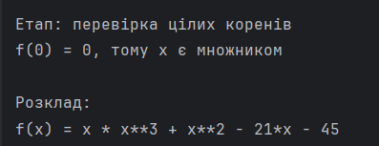
Теоретичний розгляд можливих кандидатів
Якби корінь x = 0 не був виявлений одразу, для множників степеня 1 або 2 метод Кронекера вимагав би побудови наборів значень g(0), g(1) або g(0), g(1), g(2) з урахуванням того, що кожне з них має бути дільником відповідного значення f(i). Проте у випадку нульового значення полінома в точці 0 більш природним і ефективним є негайне виділення множника x, що і реалізовано в програмному втіленні.
Етап 4. Розгляд кубічного полінома
Тепер програма переходить до полінома
$f(x) = x^{3} + x^{2} - 21x - 45$.
Для нього:
$deg f = 3→ ⌊\frac{3}{2}⌋ = 1$.
Отже, якщо орієнтуватися на класичний метод Кронекера, достатньо шукати лінійний множник. У цьому випадку програма спочатку використовує перевірку цілих коренів, що фактично еквівалентно перевірці можливих лінійних множників.
У консольному виводі наведено список можливих цілих коренів:
−45, −15, −9, −5, −3, −1, 1, 3, 5, 9, 15, 45.
Цей список утворюється з дільників вільного члена −45. Далі програма послідовно перевіряє кожен кандидат:
f(−45) = −88200,
f(−15) = −2880,
f(−9) = −504,
f(−5) = −40,
f(−3) = 0.
Оскільки
$f(-3) = 0$,
знайдено корінь −3, а отже лінійний множник дорівнює
$$x - (-3) = x + 3.$$
Тому отримуємо:
$$x^{3} + x^{2} - 21x - 45 = (x + 3)(x^{2} - 2x - 15)$$
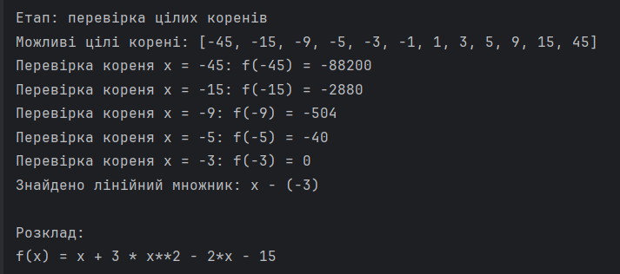
Теоретичний розгляд перебору для кубічного полінома
Оскільки $deg g = 1$, для відновлення кандидатного множника в межах методу Кронекера достатньо було б взяти дві точки, наприклад 0 і 1. Тоді:
$$f(0) = -45, \\ f(1) = -64.$$
Можливі значення g(0) мали б бути дільниками числа −45, а значення g(1) — дільниками числа −64. Після цього з усіх комбінацій пар ($g(0), g(1))$ можна було б будувати лінійні кандидатні поліноми та перевіряти ділення. Такий шлях є класичним для методу Кронекера, однак у даній реалізації швидше спрацьовує перевірка цілих коренів, що приводить до того самого результату.
Етап 5. Розгляд квадратного полінома
Наступний поліном:
$$f(x) = x^{2} - 2x - 15.$$
Для нього:
$$deg f = 2 → ⌊\frac{2}{2}⌋ = 1.$$
Програма знову перевіряє можливі цілі корені. У консольному виводі наведено:
−15, −5, −3, −1, 1, 3, 5, 15.
Послідовна перевірка дає:
f(−15) = 240,
f(−5) = 20,
f(−3) = 0.
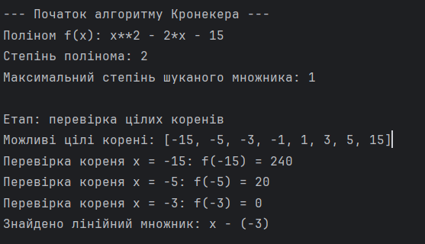
Отже, знайдено ще один корінь −3, а відповідний множник дорівнює:
$$x + 3.$$
Після цього одержуємо:
$$x^{2} - 2x - 15 = (x + 3)(x - 5).$$
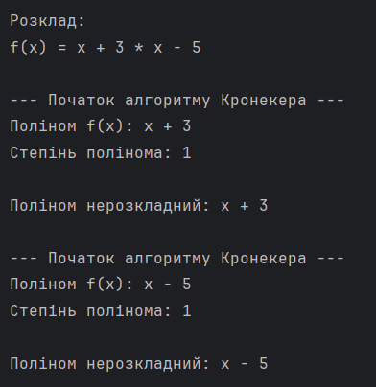
Теоретичний розгляд перебору для квадратного полінома
Для множника степеня 1 теоретично знову достатньо двох точок. Наприклад:
f(0) = −15,
f(1) = −16.
Тоді g(0) має бути дільником числа −15, а g(1) — дільником числа −16. Після перебору всіх можливих пар значень та інтерполяції можна було б побудувати низку лінійних кандидатів і перевірити, який із них ділить поліном без остачі. У нашому випадку перевірка цілих коренів одразу дала корінь −3, тому повний перебір комбінацій не знадобився.
Підсумкові множники для TASK 18
У фіналі програма вивела множники:
x, x, x + 3, x + 3, x − 5.
Отже, остаточний розклад має вигляд:
$$x^{5} + x^{4} - 21x^{3} - 45x^{2} = x^{2}{\left(x + 3\right)}^{2}(x - 5).$$
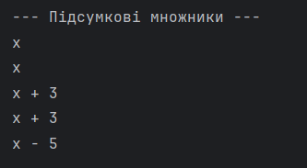

Перший поліном (24) $f(x) = 2x^{4} + 14x^{3} + 12x^{2} - 56x - 80.$
Починаємо виконання алгоритму Кронекера. У консольному виводі програма зазначає сам поліном, його степінь і максимальний степінь шуканого множника. Для даного полінома маємо:
$$deg f = 4→ ⌊\frac{4}{2}⌋ = 2.$$
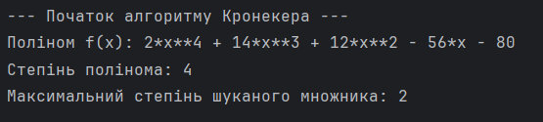
Отже, в межах методу Кронекера треба розглядати множники степеня 1 або 2. У реалізації насамперед перевіряються цілі корені.
Етап 1. Перевірка цілих коренів
У консольному виводі наведено список можливих цілих коренів:
−80, −40, −20, −16, −10, −8, −5, −4, −2, −1, 1, 2, 4, 5, 8, 10, 16, 20, 40, 80.
Цей список складається з дільників вільного члена −80. Програма по черзі підставляє їх у поліном:
f(−80) = 74833200,
f(−40) = 4245360,
f(−20) = 213840,
f(−16) = 77616,
f(−10) = 7680,
f(−8) = 2160,
f(−5) = 0.
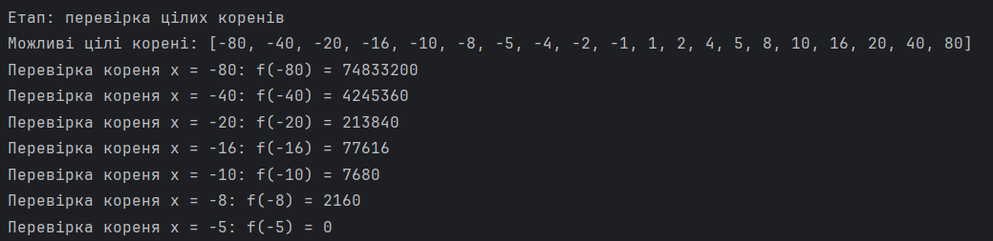
Оскільки
$$f(-5) = 0,$$
знайдено корінь −5, а отже множник дорівнює:
$$x + 5.$$
Після цього маємо:
$$2x^{4} + 14x^{3} + 12x^{2} - 56x - 80 = (x + 5)(2x^{3} + 4x^{2} - 8x - 16).$$
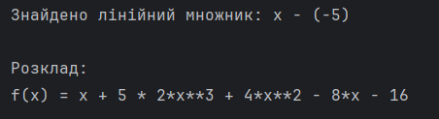
Теоретичний розгляд можливого перебору для початкового полінома
Оскільки максимальний степінь шуканого множника дорівнює 2, класичний метод Кронекера допускає два напрями пошуку: перебір лінійних множників і перебір квадратних множників.
Для лінійного множника можна було б взяти дві точки, наприклад 0 і 1:
f(0) = −80,
f(1) = −108.
Тоді g(0) має ділити −80, а g(1) має ділити −108. Отже, потрібно було б перебирати всі пари значень g(0) і g(1), будувати з них кандидатний лінійний поліном і перевіряти ділення.
Для множника степеня 2 потрібно було б узяти три (m+1) точки, наприклад 0, 1, 2, і аналогічно перебирати всі трійки значень g(0), g(1), g(2), де кожне з них є дільником відповідного значення f(i). Це значно збільшує кількість комбінацій. Саме тому перевірка цілих коренів на практиці є зручним першим етапом, який часто дозволяє швидко знайти один із множників без повного перебору.
Етап 2. Розгляд кубічного полінома
Далі алгоритм переходить до полінома
$$f(x) = 2x^{3} + 4x^{2} - 8x - 16.$$
Для нього:
$$deg f = 3→ ⌊\frac{3}{2}⌋ = 1.$$
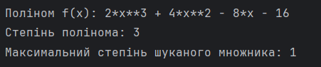
Тобто потрібно шукати лінійний множник, виводимо список можливих коренів:
−16, −8, −4, −2, −1, 1, 2, 4, 8, 16.
Послідовна перевірка дає:
f(−16) = −7056,
f(−8) = −720,
f(−4) = −48,
f(−2) = 0.
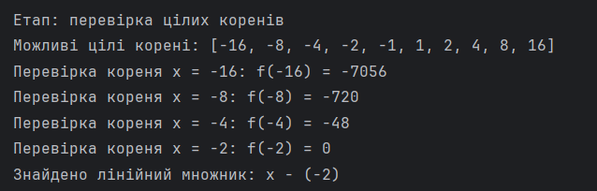
Отже, знайдено корінь −2, а відповідний множник дорівнює:
x + 2.
Після цього одержуємо:
$$2x^{3} + 4x^{2} - 8x - 16 = (x + 2)(2x^{2} - 8).$$
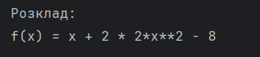
Теоретичний розгляд перебору для кубічного полінома
Для множника степеня 1 теоретично достатньо двох точок. Наприклад:
f(0) = −16,
f(1) = −18.
Тоді можливі значення g(0) і g(1) треба вибирати серед дільників чисел −16 і −18 відповідно. Після цього будується лінійний кандидатний поліном і перевіряється ділення. Проте на практиці пошук цілих коренів уже приводить до множника x + 2, тому повний перебір комбінацій у цьому випадку не потрібний.
Етап 3. Розгляд квадратного полінома
Наступний поліном:
$$f(x) = 2x^{2} - 8.$$
Для нього:
$$deg f = 2 → ⌊\frac{2}{2}⌋ = 1.$$
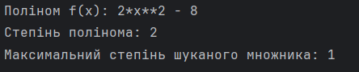
Програма перевіряє можливі корені:
−8, −4, −2, −1, 1, 2, 4, 8.
Послідовна перевірка дає:
f(−8) = 120,
f(−4) = 24,
f(−2) = 0.
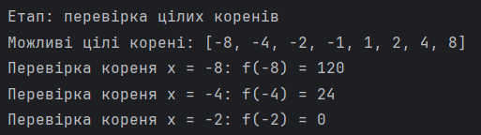
Отже, знайдено ще один корінь −2, тому маємо множник:
$x + 2$.
Після цього:
$$2x^{2} - 8 = (x + 2)(2x - 4).$$
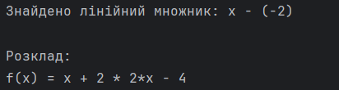
Теоретичний розгляд перебору для квадратного полінома
Для цього полінома метод Кронекера в класичному вигляді також дозволяє перебір лінійних кандидатів через дві точки. Наприклад:
f(0) = −8,
f(1) = −6.
Потрібно було б перебрати всі комбінації значень g(0) і g(1), де g(0) ділить −8, а g(1) ділить −6, після чого відновити кандидатний поліном інтерполяцією. Однак перевірка цілих коренів знову дає результат швидше.
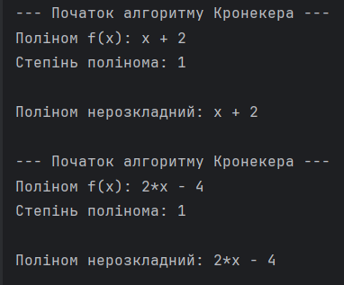
Підсумкові множники для TASK 24
У фіналі програма вивела множники:
x + 5, x + 2, x + 2, 2x − 4.
Отже, отриманий розклад:
$2x^{4} + 14x^{3} + 12x^{2} - 56x - 80 = \left(x + 5\right){\left(x + 2\right)}^{2}(2x - 4)$.
Після винесення 2 з останнього множника цей вираз можна подати у стандартнішій формі:
$$2x^{4} + 14x^{3} + 12x^{2} - 56x - 80 = 2\left(x + 5\right){\left(x + 2\right)}^{2}(x - 2).$$

Висновок
Для TASK 18 консольний вивід показав, що програма коректно обробляє випадок нульового значення полінома в точці x = 0, відразу виділяючи множник x. Подальший рекурсивний розклад дозволив знайти ще один множник x, два множники x + 3 та множник x − 5.
З теоретичної точки зору цей приклад також демонструє, що повний перебір кандидатних множників за методом Кронекера не завжди є обов’язковим: якщо лінійний множник виявляється через перевірку коренів на ранньому етапі.
Для TASK 24 консольний вивід показав, що алгоритм коректно перевіряє цілі корені через дільники вільного члена, знаходить корені −5 і −2, а потім рекурсивно продовжує факторизацію до повного лінійного розкладу.

З ціллю оптимізації було введено перевірку цілих коренів, що не змінює сутність методу Кронекера. Тому виявлення цілого лінійного множника дозволяє уникнути повного перебору кандидатних множників і значно зменшує обчислювальну складність алгоритму, після чого факторизація продовжується рекурсивно для отриманої частки.
Разом із цим приклад ілюструє загальний принцип методу Кронекера: якби корені не були знайдені одразу, алгоритм переходив би до побудови множин дільників значень полінома в обраних точках, формування комбінацій значень майбутнього множника та перевірки подільності через інтерполяцію.
У ході роботи було реалізовано та перевірено алгоритм факторизації поліномів методом Кронекера, який коректно обробляє перевірку цілих коренів, що дозволило правильно виконати розклад обох заданих поліномів.
Для першого полінома було отримано:
$x^{5} + x^{4} - 21x^{3} - 45x^{2} = x^{2}{\left(x + 3\right)}^{2}(x - 5)$.
Для другого полінома було отримано:
$2x^{4} + 14x^{3} + 12x^{2} - 56x - 80 = \left(x + 5\right){\left(x + 2\right)}^{2}(2x - 4)$.
Таким чином, результати підтверджують правильність реалізації (рисунки виводу консолі) та звіт водночас наочно демонструють як практичний, так і теоретичний бік методу Кронекера: від перевірки цілих коренів до можливого перебору дільників, побудови кандидатних множників і перевірки їх подільності.

